# **Practicum 4: Brekingsindex**

**Inleiding:**

Vroeger joegen jagers op vissen met speren. Ze bleven heel stil bij de waterrand zitten, en als er dan een vis voorbijkwam, staken ze de speer razendsnel in het water. Beginnend jagers lukt deze techniek nog niet altijd. Dat komt omdat je de vis op een andere plek in het water zien dan dat hij daadwerkelijk is. Dat komt omdat de lichtstralen vanaf de vis een andere kant worden opgestuurd als zij vanuit wat in lucht terecht komen. De snelheid van de lichtstralen in water is namelijk anders dan de snelheid in lucht. In deze proef gaan we dit fenomeen onderzoeken met behulp van de wet van Snellius.

**Voorkennis:**

* Verschil tussen vaste stoffen en vloeistoffen
* Hoeken berekenen met sinus en tangens
* Werken met een gradenschijf
* Gegevens verwerken in een grafiek

**Doelen:**

Aan het einde van dit practicum:

* Kan ik de hoek van inval en de hoek van reflectie aangeven en berekenen met behulp van de tangens.
* Ben ik in staat om een grafiek te tekenen waarin sin(∠r) kan worden uitgezet tegen sin(∠i), en hieruit de brekingsindex berekenen.
* Kan ik met behulp van de wet van Snellius de brekingsindex van vaste stoffen berekenen met de hoek van inval en hoek van reflectie.

**Benodigdheden:**

* Statief
* Lazer (green didactic laser)
* Bak met water (20 liter)
* Liniaal
* Rekenmachine
* Lichtbank (eurofysica, 100 cm)
* Gradenschijf
* Vierkant blokje perspex
* Vierkant blokje glas
* Vierkant blokje ijs
* Dia met 1 gleuf
* Lichtkast (eurofysica)
* Aansluitsnoeren (0,5 m)
* Voedingsbron (Delta elektronika, Power supply E 015-2, 15 V)

**Uitvoering:**

Deel 1: Brekingsindex van water.

Bouw de opstelling zoals in de schematische weergave hieronder. Gebruik een liniaal om

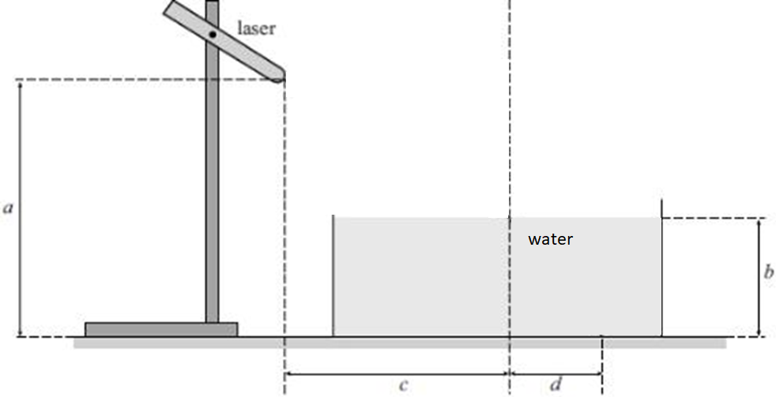

De opstelling voor het bepalen van de brekingsindex van water (RvdL, 2014)

Richt de lazer onder een hoek op het water. Je ziet de lazerstraal naar het wateroppervlak gaan. Ook zie je de lazerstraal door het water en eindigt uiteindelijk op de bodem.

1. (1p) Meet in de opstelling de afstanden a, b, c en d en vul deze in de tabel hieronder in.

|  |  |
| --- | --- |
| A1 | m |
| B1 | m |
| C1 | m |
| D1 | m |

1. (2p) Met deze gegevens kan je de *invalshoek* (∠i) bepalen, en de *brekingshoek* (∠r).

…………………………………………………………………………………………………………………………………………………………….

…………………………………………………………………………………………………………………………………………………………….

…………………………………………………………………………………………………………………………………………………………….

Voer de proef nog 3 keer uit maar verander bij iedere meting de invalshoek door de lazer van hoogte en richting te veranderen.

1. (3p) Vul voor deze drie metingen weer de tabel in en bereken de ∠i en ∠r.

|  |  |  |  |  |  |
| --- | --- | --- | --- | --- | --- |
| A2 | m | A3 | m | A4 | m |
| B2 | m | B3 | m | B4 | m |
| C2 | m | C3 | m | C4 | m |
| D2 | m | D3 | m | D4 | m |

∠i2 = ∠i3 = ∠i4 =   
∠r2 = ∠r3 = ∠r4 =

1. (2p) Zet per meting de hoek van inval en de hoek van reflectie om in “sin(∠i)”en “sin(∠r)”.

Sin(∠i1) = ……

Sin(∠r1) = ……

Sin(∠i3) = ……

Sin(∠r3) = ……

Sin(∠i2) = ……

Sin(∠r2) = ……

Sin(∠i1) = ……

Sin(∠i4) = ……

Sin(∠r4) = ……

1. (3p) Zet de 4 metingen in de grafiek hieronder. Op de y- as komt de hoek van inval (sin(∠i)), en op de x- as de hoek van reflectie ((sin(∠r)).



1. (2p) Uit deze punten kan je een lijn opstellen. Bereken van deze lijn de helling.

…………………………………………………………………………………………………………………………………………………………….

…………………………………………………………………………………………………………………………………………………………….

…………………………………………………………………………………………………………………………………………………………….

De wet van Snellius (ook wel brekingswet genoemd) is als volgt:

$$n= \frac{\sin{(∠i)}}{sin⁡(∠r)}$$

Hierin is n de brekingsindex.

1. (2p) Leg aan de hand van opdracht 5 en 6 uit hoe je de brekingsindex kan berekenen.

…………………………………………………………………………………………………………………………………………………………….

…………………………………………………………………………………………………………………………………………………………….

…………………………………………………………………………………………………………………………………………………………….

Deel 2: Brekingsindex van vaste stoffen

In deel 1 hebben we aan de hand van de wet van Snellius de brekingsindex van water bepaald. Ook in bij vaste stoffen vindt lichtbreking plaats. Dit aan we in deel twee onderzoeken.

Bouw de opstelling volgens de schematische weergave hieronder. In het midden van de graden schijf kunnen verschillende materialen worden vastgeklemd. 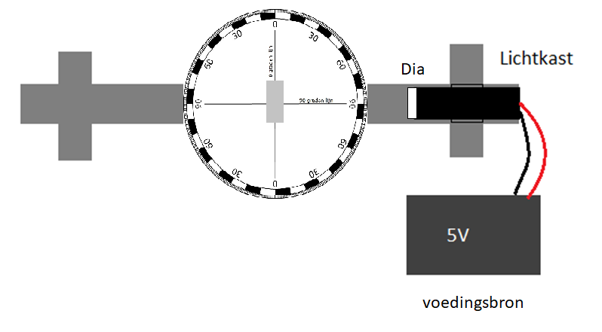  
Voor deze proef worden de volgende materialen gebruikt: Perspex, glas en ijs.

1. (2p) Plaats in het midden van de schijf om de beurt de materialen. Draai de schijf om de hoek van inval te variëren. Vul de tabellen hieronder voor de verschillende stoffen in.

LET OP: De hoek van inval is de hoek vanaf de normaal van de vaste stof. Zorg dus dat het blokje zó gepositioneerd is dat beide hoeken goed zijn af te lezen.

|  |  |
| --- | --- |
| Materiaal: | |
| $$∠i$$ | $$∠r$$ |
| 10° |  |
| 20° |  |
| 30° |  |
| 40° |  |
| 50° |  |
| 60° |  |

|  |  |
| --- | --- |
| Materiaal: | |
| $$∠i$$ | $$∠r$$ |
| 10° |  |
| 20° |  |
| 30° |  |
| 40° |  |
| 50° |  |
| 60° |  |

|  |  |
| --- | --- |
| Materiaal: | |
| $$∠i$$ | $$∠r$$ |
| 10° |  |
| 20° |  |
| 30° |  |
| 40° |  |
| 50° |  |
| 60° |  |

1. (3p) Bepaald met behulp van de wet van Snellius de brekingsindex n van elk van de drie stoffen.

$$n= \frac{\sin{(∠i)}}{sin⁡(∠r)}$$

Stof 1: ……………………………………………………………………………………………………………………………………………………….

…………………………………………………………………………………………………………………………………………………………….

Stof 2:

…………………………………………………………………………………………………………………………………………………………….

…………………………………………………………………………………………………………………………………………………………….

Stof 3:

…………………………………………………………………………………………………………………………………………………………….

…………………………………………………………………………………………………………………………………………………………….

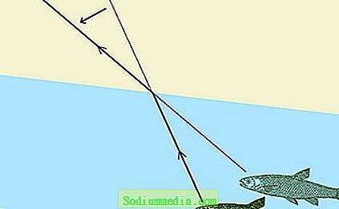Deel 3: Verklaren van natuurkundige verschijnselen

1. (2p) In de inleiding is er verteld dat jagen op vissen met een speer niet zo makkelijk is als dat het lijkt. Verklaar met behulp van het plaatje hiernaast natuurkundig uit waarom een jager het vangen van een vis op deze manier goed moest oefenen.

(Wat is de fysieke betekenis van de brekingsindex: absolute en relatieve indicatoren?, 2020)

…………………………………………………………………………………………………………………………………………………………….

…………………………………………………………………………………………………………………………………………………………….

…………………………………………………………………………………………………………………………………………………………….

…………………………………………………………………………………………………………………………………………………………….

1. 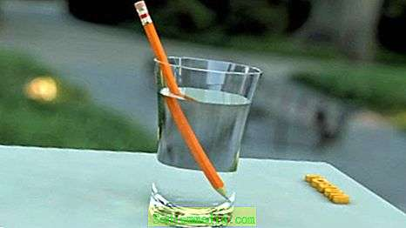(2p) In het plaatje hiernaast zie je een potlood in een glas met water. Leg uit hoe het komt dat je het potlood anders ziet dan dat je zou verwachten. Gebruik hierbij de begrippen *brekingsindex, glas, water* en *lichtstralen.*

(Wat is de fysieke betekenis van de brekingsindex: absolute en relatieve indicatoren?, 2020)

…………………………………………………………………………………………………………………………………………………………….

…………………………………………………………………………………………………………………………………………………………….

…………………………………………………………………………………………………………………………………………………………….

# Bibliografie

RvdL. (2014). *Bepaling van de brekingsindex (VWO, 2014-1, opg 3)*. Opgehaald van Natuurkunde.nl: https://www.natuurkunde.nl/opdrachten/2446/bepaling-van-de-brekingsindex-vwo-2014-1-opg-3

*Wat is de fysieke betekenis van de brekingsindex: absolute en relatieve indicatoren?* (2020, November). Opgehaald van Sodium medical: https://nl.sodiummedia.com/3952558-what-is-the-physical-meaning-of-the-refractive-index-absolute-and-relative-indicators